**Especificações do Projeto**

A especificação do projeto e os detalhes mais importantes a serem abordados nesta aplicação foram definidas com a participação de clientes e prestadores de serviços onde a necessidade de executar um reparo especifico com qualidade, preço justo e realizado por profissionais qualificados e capacitados, podendo destacar: instalações elétricas, hidráulicas, manutenções de eletrodomésticos, montagem de moveis entre outras. Para auxiliar na intermediação da mão de obra e execução desses serviços necessita-se a realização do desenvolvimento de uma que plataforma que intermedia os valores da mão de obra, formas de pagamento, data, horário e local entre os usuários do sistema. A especificação do projeto foi levantada a partir das experiencias de personas e histórias dos usuários.

**Personas:**

As personas que ajudaram na criação do processo de entendimento do problema são apresentadas que se seguem.

**Nome: Carlos Alberto Silva**

* Idade: 65 anos.
* Ocupação: Aposentado.
* Aplicativos: Facebook, Instagram, WhatsApp.
* Motivações: Ter um reparo com eficiência e qualidade nas instalações hidráulicas de sua residência por um preço justo.
* Frustações: Problema na instalação hidráulica que resulta em vazamento de água.
* Hobbies e Histórias: Viajar, dançar forró (pé de serra).

**Nome: José Carlos**

* Idade: 25 anos.
* Ocupação: Bombeiro hidráulico e Eletricista.
* Aplicativos: Facebook, Instagram, WhatsApp.
* Motivações: Prestar serviços com qualidade, Adquirir novos Clientes e novas experiências, garantia de recebimento pelo serviço prestado.
* Frustações: Dificuldade em captar novos clientes para seu negócio, não recebimento pelo serviço prestado.
* Hobbies e Histórias: Ir ao cinema, ajudar uma ONG.

**Nome: Rafael Silva**

* Idade: 49 anos. .
* Ocupação: Administrador do sistema.
* Aplicativos: Telegram, Facebook, Instagram, MYSQLservar, Visual code, .NET.
* Motivações: Administrar o sistema fazer correções de bugs para garantir a qualidade do sistema cadastrar as informações e gerenciá-las.
* Frustações: A não funcionalidade do sistema.
* Hobbies e Histórias: Fazer trilha, Tocar violão.

**Nome: Ana Clara**

* Idade: 40 anos.
* Ocupação: Dona de casa.
* Aplicativos: WhatsApp.
* Motivações: Montagem da nova estante, rapidez e qualidade e bom acabamento.
* Frustações: Não conseguir bom montador dentro do curto espaço de tempo.
* Hobbies e Histórias: Ver series, Se divertir com a família.

**Nome: André Araújo**

* Idade: 35 anos.
* Ocupação: Montador de moveis.
* Aplicativos: WhatsApp, Facebook ,Instagram.
* Motivações: Prestar serviços com qualidade, Adquirir novos Clientes e novas experiências, garantia de recebimento pelo serviço prestado.
* Frustações: Dificuldade em captar novos clientes para seu negócio, não recebimento pelo serviço prestado.
* Hobbies e Historias: curtir com a família, viajar, Fazer exercícios físicos na acadêmica.

**Nome: Julia Maria**

* Idade: 42 anos.
* Ocupação: Advogada.
* Aplicativos: WhatsApp, Facebook, Instagram.
* Motivações: Babá com boas recomendações, sua filha bem cuidada enquanto realiza seus compromissos.
* Frustações: Não poder comparecer ao compromisso no horário marcado. Hobbies e Historias: Passeios com a família, Caminhadas.

**Nome: Marcia Oliveira**

* Idade: 28 anos.
* Ocupação: Baba.
* Aplicativos: WhatsApp, Facebook, Instagram.
* Motivações: Prestar um bom atendimento aos clientes.
* Frustações: Não ter uma boa reputação para os serviços prestados.
* Hobbies e Historias: Ler livros, Serviços Voluntários.

**Histórias de Usuários**

Com base na análise das personas forma identificadas as seguintes histórias de usuários:

| **EU COMO... PERSONA** | **QUERO/PRECISO ... FUNCIONALIDADE** | **PARA ... MOTIVO/VALOR** |
| --- | --- | --- |
| Carlos Alberto Silva | Desejo uma ferramenta para encontrar prestadores de serviços na área de Hidráulica. | Para ter fácil e rápido acesso a trabalhos oferecendo um serviço com qualidade e responsabilidade visando a satisfação do cliente. |
| José Carlos | Desejo oferecer meus serviços em uma plataforma que possa captar novos clientes. | Para solucionar um problema de vazamento na instalação Hidráulica. |
| Rafael Silva | Desejo colaborar para o bom funcionamento do sistema atuando na correção de bugs alterações no sistema. | Para satisfazer a demanda dos clientes prestadores de serviço e clientes contratantes de serviços. |
| Ana Clara | Desejo uma ferramenta para encontrar um bom profissional para a montagem do móvel recém adquirido | Para receber uma visita importante com a nova decoração da sala. |
| André Araújo | Desejo Receber propostas de novos clientes interessados em montagens de moveis. | Para captar novos clientes e ter maior faturamento. |
| Julia Maria | Desejo uma ferramenta para encontrar babás para cuidarem de sua filha enquanto estiver ausente. | Para não se preocupar com sua filha enquanto estiver trabalhando. |
| Marcia Oliveira | Desejo oferecer serviços em uma plataforma que ajude a aumentar o número de clientes. | Para ser bem recomendada e aumentar seus ganhos com uma boa carteira de clientes |

**Requisitos**

As tabelas que se seguem apresentam os requisitos funcionais e não funcionais que detalham o escopo do projeto.

**Requisitos Funcionais**

| **ID** | **Descrição** | **Prioridade** |
| --- | --- | --- |
| RF-01 | O site deve possibilitar ao usuário (cliente e fornecedor de serviços) fazer login, se cadastrar ou alterar sua senha | Alta |
| RF-02 | O site deve conter uma lista pré-estabelecida de serviços que poderão ser selecionados pelo fornecedor de serviços (como serviço oferecido) e pelo cliente (como serviço desejado) | Média |
| RF-03 | O site deve permitir ao cliente selecionar um serviço (da lista pré-estabelecida) e solicitar seu orçamento, podendo também adicionar informações sobre o serviço requerido | Alta |
| RF-04 | O site deve permitir ao fornecedor enviar proposta | Alta |
| RF-05 | O site deve permitir ao cliente o agendamento do serviço escolhido após ter recebido e aprovado o orçamento do mesmo | Alta |
| RF-06 | O site deve permitir ao cliente adicionar o serviço (com seu orçamento previamente aprovado) a uma lista de serviços/carrinho de compras | Alta |
| RF-07 | O site deve permitir ao cliente efetuar o pagamento pelo serviço(s) prestado(s) | Média |
| RF-08 | O site deve permitir ao cliente realizar a avaliação do serviço prestado pelo fornecedor | Baixa |
| RF-09 | O site deve permitir ao fornecedor o recebimento online pelo serviços prestados | Alta |
| RF-10 | O site deve permitir ao cliente visualizar o contato e as avaliações referentes aos fornecedores | Baixa |

**Requisitos não Funcionais**

| **ID** | **Descrição do Requisito** | **Prioridade** |
| --- | --- | --- |
| RNF-001 | O sistema deve ser responsivo para rodar em um dispositivos móvel | MÉDIA |
| RNF-002 | Deve processar requisições do usuário em no máximo 3s | BAIXA |

Com base nas Histórias de Usuário, enumere os requisitos da sua solução. Classifique esses requisitos em dois grupos:

* [Requisitos Funcionais (RF)](https://pt.wikipedia.org/wiki/Requisito_funcional): correspondem a uma funcionalidade que deve estar presente na plataforma (ex: cadastro de usuário).
* [Requisitos Não Funcionais (RNF)](https://pt.wikipedia.org/wiki/Requisito_n%C3%A3o_funcional): correspondem a uma característica técnica, seja de usabilidade, desempenho, confiabilidade, segurança ou outro (ex: suporte a dispositivos iOS e Android). Lembre-se que cada requisito deve corresponder à uma e somente uma característica alvo da sua solução. Além disso, certifique-se de que todos os aspectos capturados nas Histórias de Usuário foram cobertos.

**Restrições**

O projeto está restrito pelos itens apresentados na tabela a seguir.

| **ID** | **Restrição** |
| --- | --- |
| 01 | O projeto deverá ser entregue até o final do semestre letivo, não podendo extrapolar a data de 29/06/2022 |
| 02 | A equipe de desenvolvimento não pode subcontratar o desenvolvimento do trabalho. |
| 03 | A manipulação dos dados do sistema deve ser realizada através da linguagem de banco de dados SQL e armazenadas no SQL Server. |
| 04 | O sistema deve conter um módulo de back-end. |

**Diagrama de Casos de Uso**

[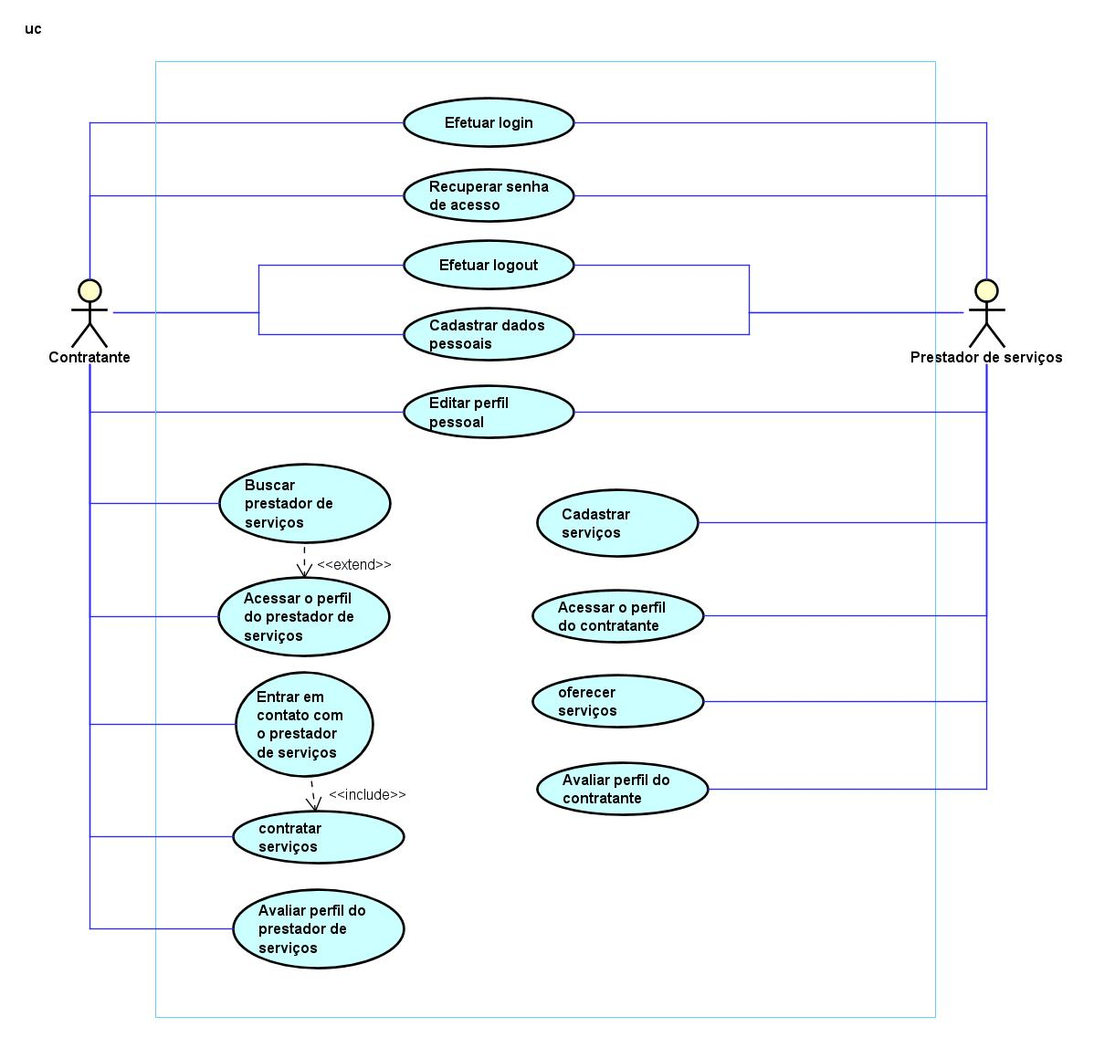](https://user-images.githubusercontent.com/93413365/160945983-90031405-1c96-4f23-b36d-18d2efef5a8f.jpg)

Figura 1 - Diagrama de Casos de Uso